«Ум ребенка находится на кончиках его пальцев»
В.А. Сухомлинский
Для чего нужно лепить из пластилина? Почему все дети любят лепить? Зачем современному ребёнку лепка?
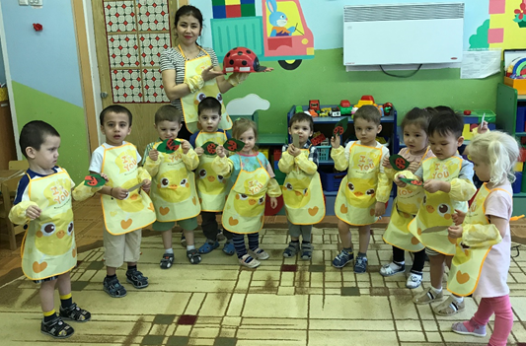
Лепка - чрезвычайно полезный вид детского творчества: кроме развития художественного вкуса и пространственного воображения, она влияет на мелкую моторику, т.е. при работе с пластилином массируются определенные точки на ладонях, которые в свою очередь активизируют работу мозга. Кроме того, лепка (причем необязательно из пластилина) благотворно влияет на нервную систему в целом. Таким образом, польза от занятий лепкой огромна.

Дети обязательно должны выражать свои чувства, эмоции и фантазии, свое отношение к окружающему миру. Пластилин – это удивительный материал. Он не только дает детям возможность реализовать свой творческий потенциал, помогает сформировать эстетический вкус, но и учит их жить в гармонии с природой.
Некоторые родители считают, что вполне достаточно занятий лепкой в детском саду, а дома можно и не лепить.
Давайте не будем бояться беспорядка в доме. Дайте детям в руки пластилин, тесто, глину... Сядьте рядом с ребенком, и Вы окунетесь в детство, а Ваш ребенок будет счастлив, лепить вместе с вами.
Специалисты, которые занимаются изучением детской речи, давно установили, что центры мелкой моторики тесно связаны с речевой функцией. Ученые рекомендуют стимулировать речевые навыки ребенка путем тренировки пальцев рук, что в свою очередь подготавливает кисть и пальчики к письму.
Лепка дает прекрасную возможность для развития творчества, фантазии, воображения, абстрактного и логического мышления и, что самое главное, для улучшения тонкой моторики пальцев и кистей рук.
Лепка - самый осязаемый вид художественного творчества. Ребёнок не только видит то, что создал, но и трогает, берёт в руки и по мере необходимости изменяет. Основным инструментом в лепке является рука (вернее, обе руки), следовательно, уровень умения зависит от владения собственными руками, а не кисточкой, карандашом или ножницами.

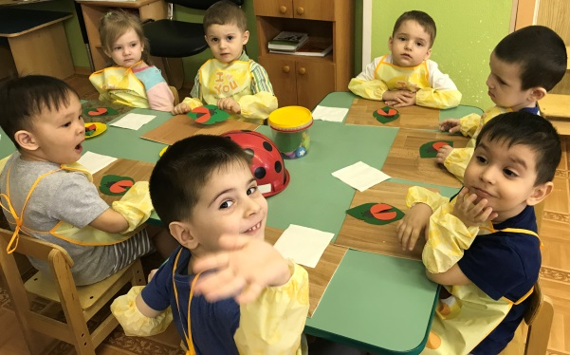
Из одного комка пластилина можно создавать бесконечное множество образов, каждый раз находить новые варианты и способы, даже без участия воспитателей и родителей. А если материала достаточно, и рядом есть умелый и в то же время деликатный взрослый, который вовремя поможет и поддержит, лепка становится любимым занятием на долгие годы.
Но самое важное и ценное заключается в том, что лепка наряду с другими видами изобразительного искусства развивает ребёнка эстетически. Он учится видеть, чувствовать, оценивать и созидать по законам красоты.

